**Аппликация.**

**Тема: «Легковой автомобиль»**

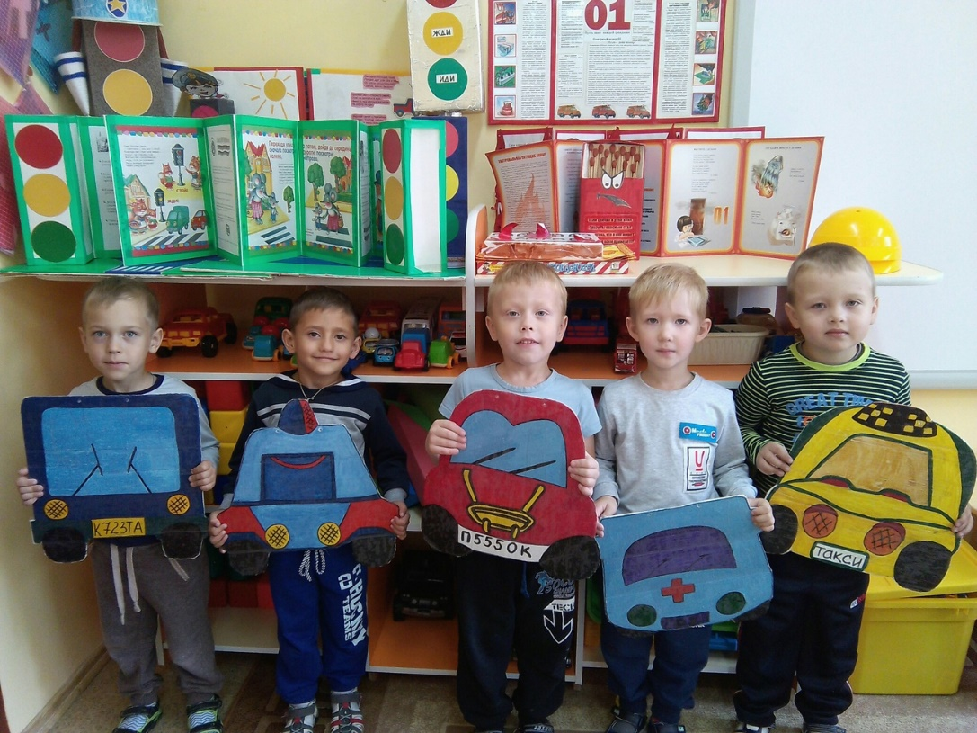

**Воспитатель: Ромашко Жанна Сергеевна**

**Задачи:**

1. Учить выполнять аппликацию по образцу, из отдельных частей, пользуясь шаблонами.

2.  Упражняться в работе с клеем и ножницами, закреплять умение наклеивать готовые детали на лист бумаги, правильно, располагая их в пространстве и относительно друг друга.

3. Воспитывать аккуратность, положительное отношение к творческим занятиям.

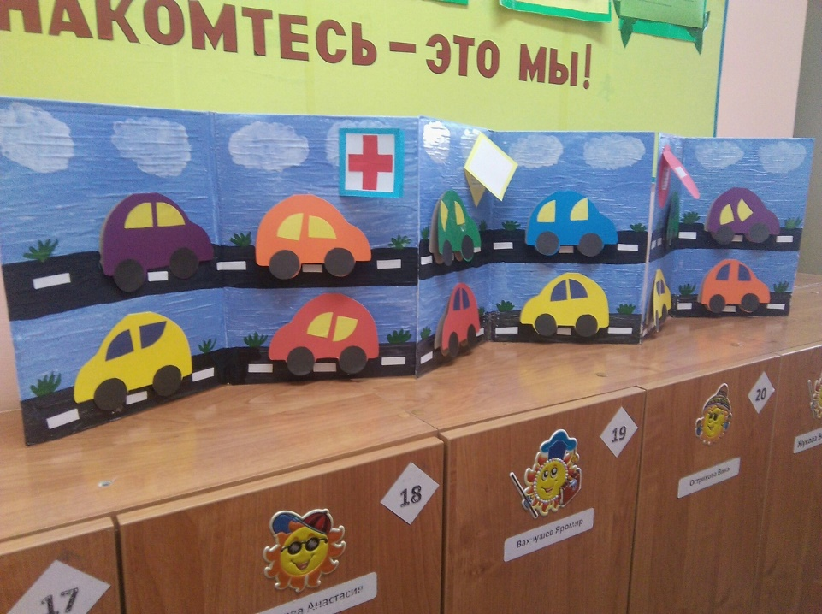

**Ход занятия:**

**Организационный момент.**

Пьет бензин, как молоко,

Может бегать далеко.

Возит грузы и людей.

Ты знаком, конечно, с ней?

(Машина)

 Каждый день по улицам нашего города ездит много машин. Какие машины вы знаете? Посмотрите какие разные машины бывают (на доске изображение разнообразного транспорта). Как назвать все это одним словом? Правильно, транспорт.    
Для чего нужен транспорт? Транспорт нужен для того, чтобы перевозить людей и грузы из одного места в другое. Найдите и покажите легковой и грузовой автомобиль. (Дети находят и показывают два автомобиля).  
Легковой автомобиль невелик по размеру и весит значительно меньше грузового автомобиля, отсюда и название - легковой. Грузовик по размеру гораздо больше легкового автомобиля. Впереди расположена кабина водителя, а за ней - кузов. Чего только не перевозят грузовые автомобили в своем кузове! Назовите, что может перевозить грузовик? (Доски, мебель, картошку, песок, кирпичи) Правильно!   
  
Мощный транспорт - грузовик   
Тяжести возить привык.   
Для чего машине кузов?   
Чтобы в нем возили грузы.   
  
А для чего нужен легковой автомобиль? Он перевозит людей или грузы? Почему? Рассмотрите внимательно эти две машины. Что общего в строении легкового автомобиля и грузовика? (У них четыре колеса, есть фары, двери, руль, окна.)

 Еще есть такие машины, которые пропускаются без очереди. Они мчатся, гудя на всю улицу, не останавливаясь на перекрёстках. Они называются специальные машины. Какие специальные машины вы знаете? Почему пропускают скорую помощь? А куда торопится пожарная машина? Полицейский автомобиль тоже нужно пропускать? Есть еще специальные машины, которые зимой расчищают дорогу от снега, а летом поливают, моют улицы, машины помогающие в строительстве, военные машины и общественный транспорт.

Ребята, а кто управляет автомобилем? Как называется человек этой профессии? Верно, шофер или водитель. Водитель или шофер должен не только хорошо управлять машиной и знать правила дорожного движения, но и знать ее устройство, уметь отремонтировать ее.

На заводе, где выпускают автомобили, поступил срочный заказ. Но рабочие этого завода не успевают с ним справится. Они просят вас помочь им. Поможем?

**Физкультминутка «Воробушки и автомобиль»:**

Прилетели птички, птички-невелички.

Все летали, все летали, крыльями махали!

(дети бегают, взмахивая руками)

Так они летали, крыльями махали,

На дорожку прилетали, зернышки клевали.

(дети присаживаются, «клюют» зернышки)

Автомобиль по улице бежит,

Пыхтит, спешит, в рожок трубит:

«Тра-та-та, берегись, берегись!

Тра-та-та, берегись, посторонись!»

(дети убегают от автомобиля)

**Рассматривание и анализ образца.**

Посмотрите, из каких деталей состоит автомобиль? (перечисляют)

**Изготовление деталей машины.**

- Прикладывайте шаблон к изнаночной стороне листа, совмещая ближе к краю. (Обвести все детали).

**Вырезывание деталей.**

- Перед вырезанием вспомним правила работы с ножницами.

1. Передавай ножницы кольцами вперёд.

2. Не размахивай ими.

3. Нельзя брать ножницы без разрешения воспитателя.

4. Вырезая, поворачиваем бумагу, а не ножницы.

**Расположение деталей на основе.**

Глядя на образец, располагаем все детали машины.

**Наклеивание деталей.**

С чего начинаем? Что затем?

Вы можете проявить фантазию и дополнить работу.

**Выставка работ.**